6月13日动态

**入园篇**

今日来园20位小朋友，5位小朋友请假。今天是周二，问好的方式是握手，让我们来看看是哪些宝宝用行动来问好的吧！

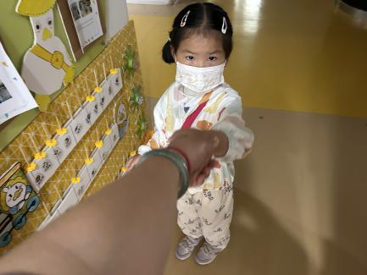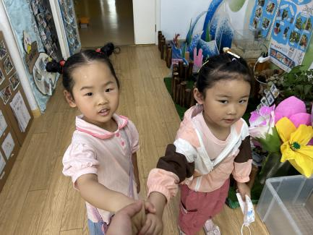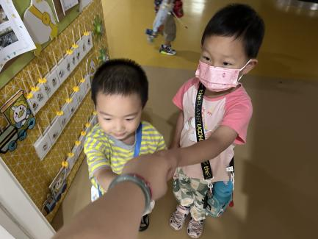

早上好呀，朱珂逸杨言希 早上好呀，肖妙青嵇羽晞 早上好呀，陈怡何

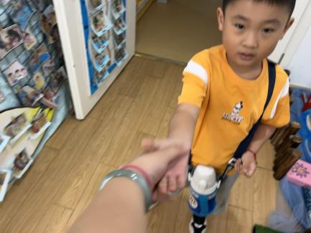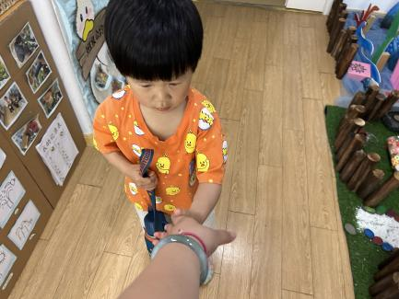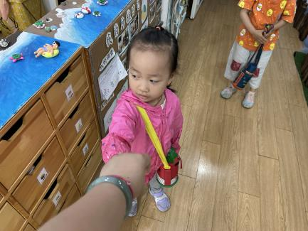

早上好呀，王清钰 早上好，董程宁 早上好，沈奕恺

**户外活动篇**

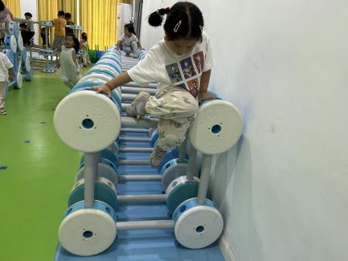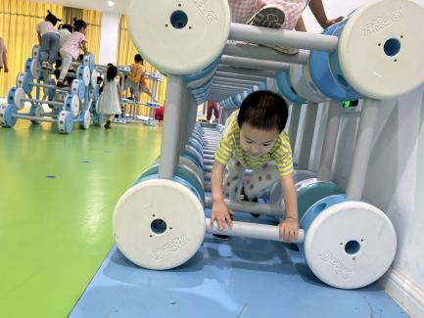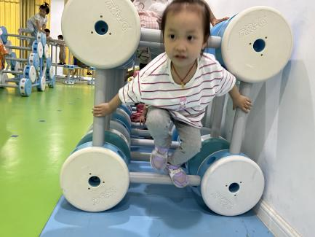

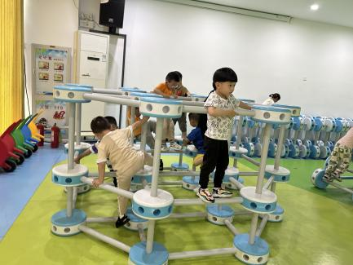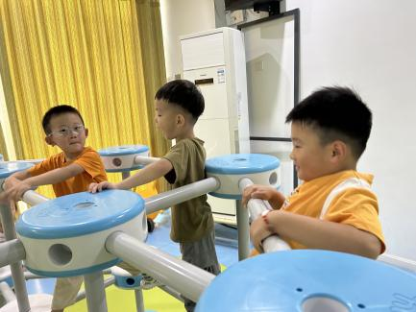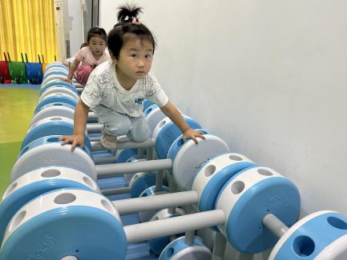

在户外游戏中表扬**王清钰、杨言希、陈怡何、胡欣芮、白新奇、刘政凯、杨祥瑞**在钻、爬区的游戏中能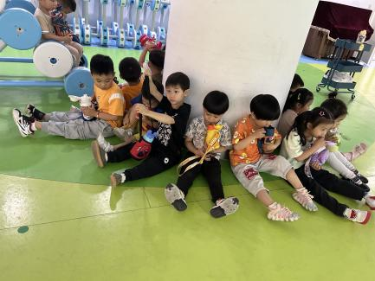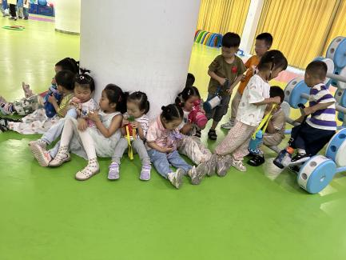够耐心等待游戏，不争不抢。

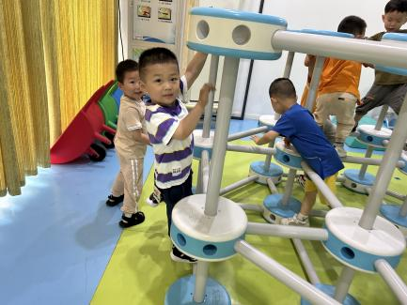

表扬小三班所有的宝贝能够游戏后主动拿水杯喝水，多喝水才能身体棒棒哦。

**集体游戏篇**

本次活动通过创设“小猪运西瓜”的游戏情境，让幼儿在情境中练习双手双膝着地向前爬的方法和技能，在情境中积累游戏和体育活动的经验，增强上肢和躯干肌肉的力量，提高身体协调性和灵活性。

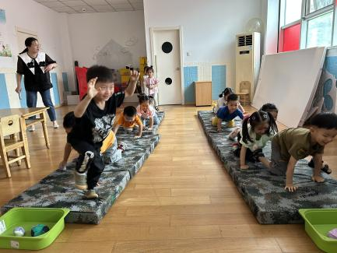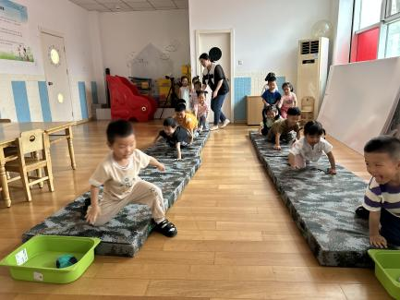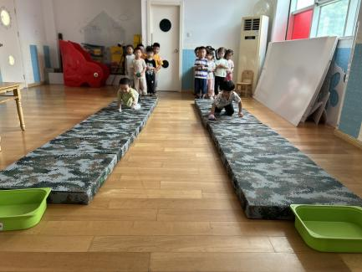

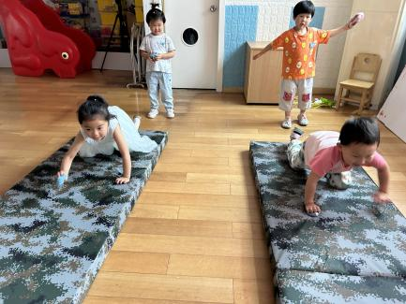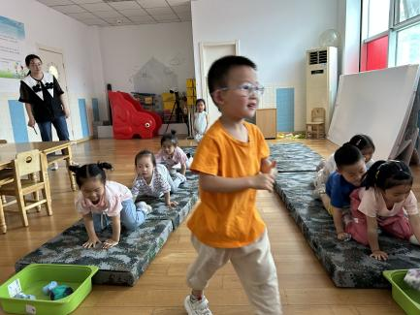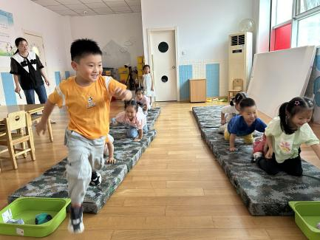

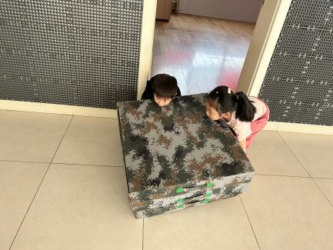

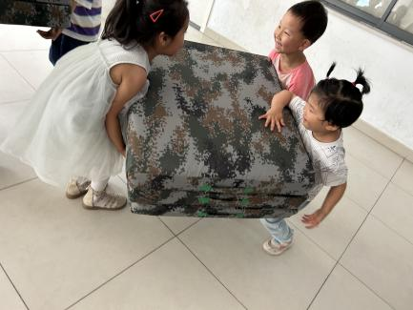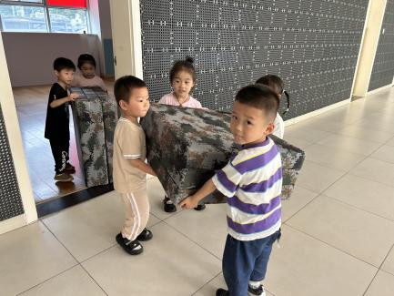

表扬**沈奕恺、白新奇、董程宁、刘政凯、杨言希、刘政凯、丁载誉、陈王清钰、杨祥瑞、丁载誉**在活动中能够认真听讲游戏规则，排好小火车一个一个游戏。而且大家爬行的姿势很标准哦。

表扬**易永恒、刘倢序、肖妙青、陈艺茹、朱珂逸、胡欣芮、赵夏冉、王秋逸、管亦星**在游戏结束后能主动做老师的小助手，共同合作把垫子搬回仓库，真不错。

**生活活动篇**

午饭：茭白炒鸡胗，白菜面筋、紫米饭。点心：芝麻汤圆

表扬小三班所有的小朋友能够正确使用勺子，自己吃饭，而且不挑食哦，其中**孙瑞晗、刘倢序、管亦星、王清钰**有进步哦，不仅没有挑食而且吃饭的速度也变快啦。

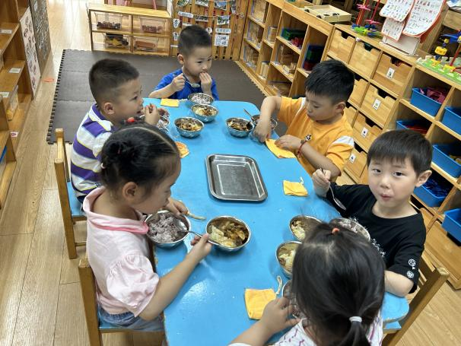

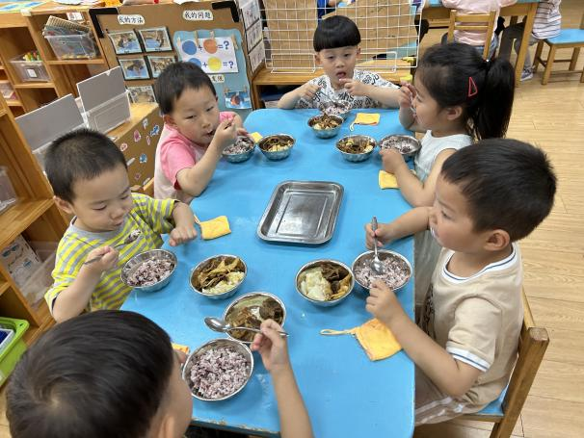

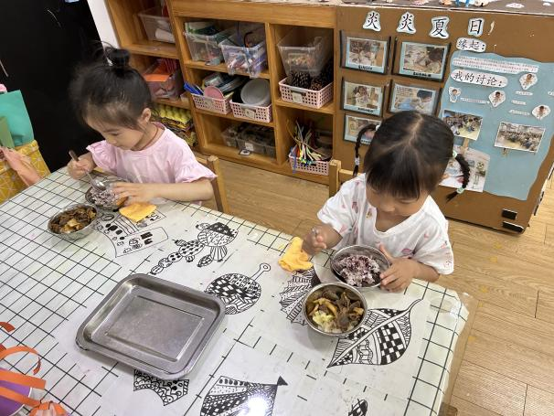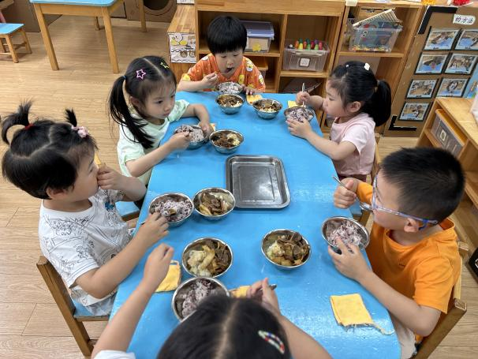

**区域游戏篇**

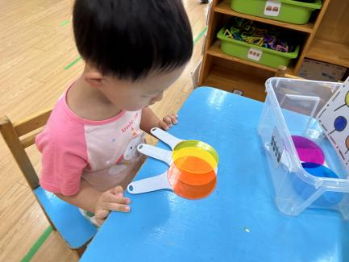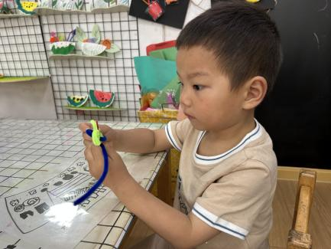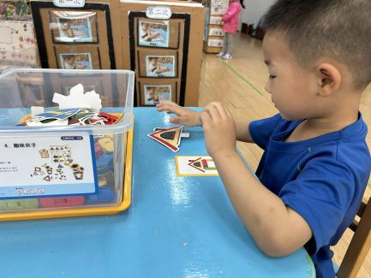

科探区：彩色夹子 科探区：颜色的秘密 美工区：小蜻蜓

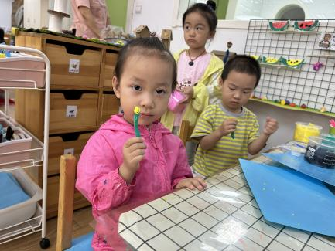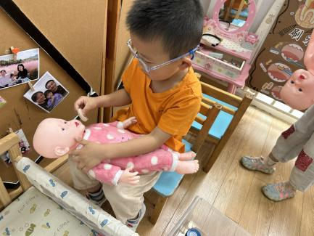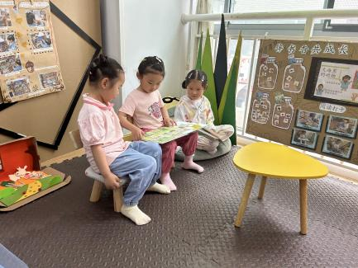

娃娃家：我给娃娃擦香香 美工区：黄瓜 图书区：奶奶的菜园子

**温馨提示**

最近天气气温回暖，爸爸妈妈要注意给孩子减少衣服哦！一冷一热容易生病，请假在家休息的小朋友要及时照顾好自己的身体，多喝水哦！

1.请各位家长给小朋友的保温杯里放温水哦！

2.请各位将垫背巾在家给孩子垫好，户外出汗，预防感冒。

3.每天检查小朋友的手指甲哦，勤剪指甲防止刮到自己或者他人。

4.正常开展延时班，准时来接哦。

5.有需要带席条的小朋友可以带来啦。

6.请小朋友周四带黄色的西瓜和红色的西瓜哦。